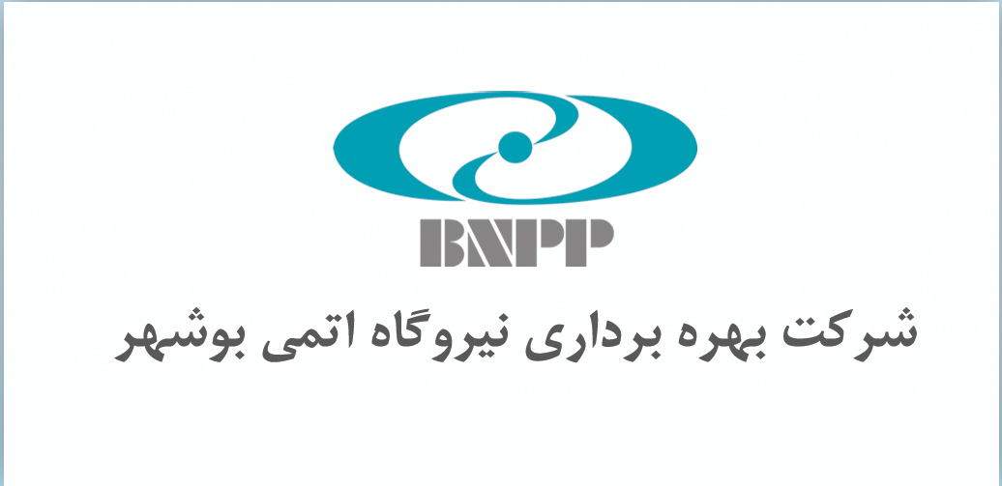



قـرارداد

امکان سنجی و پژوهش اجرای طرح انتقال اطلاعات فنی به مرکز بحران پشتیبان نیروگاه اتمی بوشهر

شماره قرارداد : ----
تاریخ قرارداد : / /1394

کارفرما : شرکت بهره برداری نیروگاه اتمی بوشهر (سهامی خاص)
مجری : شرکت طراحي و مهندسي شبيه سازهاي صنعتي ايران "اديس"
قرارداد

قرارداد حاضر در تاريخ 00/00/1394 فی مابین شركت بهره برداری نیروگاه اتمی بوشهر به نمايندگي آقاي .................................... و آقای .................................... که از این پس در اين قرارداد کارفرما ناميده مي شود، از يك سو و شركت طراحي و مهندسي شبيه سازهاي صنعتي ايران (اديس) به شماره ثبت 349455 و کد اقتصادی 411355736159 و به نمايندگي آقاي مسعود فيض (مدیرعامل) و آقاي محمود اشرف كاشاني (عضو هيئت مديره) كه از اين پس در اين قرارداد مجری ناميده مي شود، از سوي ديگر طبق مقررات و شرايطي كه در اين قرارداد درج شده است، منعقد مي گردد.

ماده 1. موضوع قرارداد
موضوع قرارداد حاضر عبارت است از « امکان سنجی و پژوهش اجرای طرح انتقال اطلاعات فنی به مرکز بحران پشتیبان نیروگاه اتمی بوشهر » به شرح زیر
- نصب و راه اندازی سیستم عامل لینوکس LICS (مخصوص نیروگاه) بر روی دو عدد از کامپیوترهای قابل تهیه در بازار داخل کشور
- نصب ابزار و نرم افزارهای مختص کامپیوتر 00JCV70 وتنظیمات آن
- نصب ابزار و نرم افزارهای مختص کامپیوتر 00JCB90 وتنظیمات آن
- تست ارتباط بین سرور و کلاینت بر روی سیستم های جدید
ماده 2. مدت و شروع قرارداد
2-1-. مدت اجراء و انجام این قرارداد،از یک الی سه (3) ماه شمسي برآورد می‌گردد.
تبصره 1: از آنجا که برای نهایی سازی نیاز به تست موضوع قرارداد بوده و این تست در مقطع تعمیرات اساسی 2015 و با مشارکت و کنترل کارشناسان کارفرما امکان پذیر می باشد، مدت زمان قرارداد به صورت قطعی قابل تعیین نمی‌باشد.
2-2- شروع انجام خدمات موضوع این قرارداد، از تاریخ ابلاغ قرارداد از طرف کارفرما می باشد.
ماده 3. مبلغ قرارداد
مبلغ کل قرارداد حداکثر برابر با 210,000,000 ریال (دویست و ده میلیون ریال) می باشد که مطابق ماده 4 قرارداد (نحوه پرداخت) به مجری پرداخت می گردد.
تبصره 2: خرید تجهیزات مورد نیاز بر اساس نیاز مجری و با تایید نماینده تام الاختیار کارفرما توسط مجری تا سقف 100 میلیون ریال (علاوه بر مبلغ قرارداد) برای این پروژه در نظر گرفته شده است.
ماده 4. نحوه پرداخت
4-1- مبلغ قرارداد به ازای حضور کارشناسان در بوشهر و تهران و تا سقف 600 ساعت فعالیت به ازای هر ساعت /000/350 ریال در نظر گرفته می شود.
4-2- مبلغ قرارداد پس از اعلام نتیجه موضوع قرارداد از سوی مجری، ظرف مدت حداكثر يك ماه توسط کارفرما پرداخت می‌گردد.
4-3- در صورت اعلام حصول اطمینان از امکان پذیر بودن فعالیت توسط مجری در هر زمان، مبلغ کل قرارداد از طرف کارفرما به صورت کامل پرداخت می‌گردد.
ماده 5. شرح خدمات
5-1- بکارگیری کلیه نرم افزارهایی که عملکرد آنان باید برروی این سیستم ها تست شود
5-2- بررسی مدارک، نرم افزار و مستندات موجود
5-3- انتخاب یک کامپیوتر به عنوان نمونه از داخل مجموعه بعنوان نقطه هدف که بتوانیم در پایان کار کامپیوتر جایگزین را بجای آن قرار داده و از عملکرد آن اطمینان حاصل نماییم. (پیشنهاد مجری کامپیوتر (00JCB90) و یا کامپیوتر (00GCV70) است که می تواند زمینه ساز شناخت دقیقتری در رابطه با تکنولوژی ارتباطی سیستم اطاق بحران با سرورهای اصلی گردد.)
5-4- انجام تست های لازم برای حصول اطمینان از صحت عملکرد
5-5- تهیه گزارش نهایی امکان سنجی
ماده 6. کسور قانونی
6-1- بیمه: با توجه به پژوهشی بودن موضوع قرارداد، مبلغ بیمه در قیمت قرارداد لحاظ نشده است و در صورتی که بیمه به قرارداد تعلق بگیرد پرداخت آن به عهده کارفرما می‌باشد .
6-2- ماليات بر ارزش افزوده: مالیات بر ارزش افزوده بعهده کارفرماست.
6-3- سایر هزینه های مجری اعم از مالیات، بالاسری و سایر کسور قانونی و قراردادی در مبلغ قرارداد لحاظ شده است.
ماده 7. تعهـدات مجری
7-1- مجری در طی مدت قرارداد حق انجام تست بر روی سیستم های در حال کار نیروگاه را نداشته و هنگام اجرای آزمایشی طرح در صورت نیاز و پس از کسب مجوز لازم، مسئولیت عدم آسیب به سیستم های موجود در اتاق مدیریت بحران اصلی را می پذیرد.
7-2- مجری پس از عقد قرارداد نماینده تام الاختیار خود را بطور کتبی به کارفرما معرفی می‌نماید. این نماینده که یک شخص حقیقی است با نماینده کارفرما در طول اجرای پروژه تعامل خواهد داشت.
7-3- مجری متعهد مي‌گردد تمامي تلاش خود را در راه رسیدن به نتیجه نهایی مبذول دارد.
7-4- مجری متعهد می‌گردد اطلاعات خصوصي کارفرما را كه از بررسيها، مطالعات، گزارشها و يا منابع مختلف ديگر بدست آمده است، در اختيار اشخاص حقيقي و حقوقي قرار ندهد و درحفظ اموال و نرم‌افزار کارفرما مجدانه كوشش نمايد.
7-5- مجری متعهد می‌گردد افراد خود را بیمه نموده باشد.
ماده 8. تعهدات کارفرما
8-1- کارفرما در ازاي انجام موضوع قرارداد، حق‌الزحمه مربوطه را مطابق ماده 4 به مجری پرداخت مي‌نمايد.
8-2- کارفرما پس از عقد قرارداد نماینده تام الاختیار خود را بطور کتبی به مجری معرفی می‌نماید. این نماینده که باید یک شخص حقیقی باشد در خصوص تصمیم گیری کلیه مسایل قرارداد (اعم از فنی و بازرگانی) با نماینده مجری تعامل خواهد داشت.
8-3- کارفرما هزینه‌های آمد و شد (شامل بلیط هواپیمای رفت و برگشت)، اسکان و پذیرایی را، در صورت نیاز بصورت مکرر، حداکثر برای چهار نفر از کارشناسان مجری در طی حضور آنها در محل نیروگاه تقبل می‌نماید.
8-4- کارفرما هماهنگیهای لازم را جهت اخذ مجوزهای لازم برای انجام هر گونه عملیاتی از سوی مجری که بنا به تشخیص کارفرما نیاز به تایید دارد را در اسرع وقت انجام می‌دهد.
8-5- کارفرما جهت فعال نمودن کارت ورود و خروج کارشناسان مجری در طول مدت اجرای قرارداد اقدام لازم را انجام می‌دهد.
8-6- افراد مجری در طی زمان حضور در محل کارفرما تابع قانون بیمه مسئولیت مدنی کارفرما قرار خواهند گرفت.
8-7- کارفرما پس از اعلام نیاز مجری در جلسات مرتبط با موضوع قرارداد شرکت می‌نماید.
ماده 9. حدود خدمات و تغییرات آن
کارفرما می‌تواند حین انجام کار و بنا به درخواست مجری و ضرورت نیاز ادامه کار (جهت حصول نتیجه مثبت اجرای موضوع قرداد) تنها مدت زمان قرارداد را افزایش دهد. در این شرایط مبلغ قرارداد تغییر نمی کند ولی کارفرما تعهدات اسکان، پذیرایی و رفت و آمد کارشناسان مجری را خواهد پذیرفت.
تبصره 3: در صورتیکه کارفرما به هر دلیل باعث افزایش طول مدت قرارداد بشود متناسب با رقم فعلی قرارداد مبلغ آن افزایش پیدا خواهد نمود.
ماده10. فسخ قرارداد
در صورتي كه کارفرما تشخيص دهد كه مجری، كار موضوع قرارداد را به شخص حقیقی یا حقوقی ثالثي واگذار نموده يا در نحوه انجام كار قصور ورزيده و يا به هر دليلي از انجام موضوع قرارداد سرباز مي‌زند، می‌تواند نسبت به فسخ قرارداد اقدام نمايد.
ماده 11. خاتمه قرارداد
اگر کارفرما بخواهد به قرارداد خاتمه دهد، ظرف مدت 7 روز به صورت کتبی به اطلاع مجری خواهد رساند. در این صورت مجری بدون حق هیچگونه اعتراضی، فقط محق به دریافت مبلغ موضوع ماده 3 قرارداد تا تاریخ خاتمه قرارداد خواهد بود.
ماده 12. داوری و حل اختلاف
کلیه اختلافاتی که ممکن است بر اثر اجرای این قرارداد و یا تفسیر مفاد و شرایط آن فی‌مابین طرفین رخ دهد، طی جلسه‌ای با حضور مدیران عامل دو طرف قرارداد و مدیر عامل شرکت تولید و توسعه ویا نمایندگان تام‌الاختیار هریک بررسی گردیده و تصمیمات متخذه برای طرفین لازم‌الاجرا خواهد بود.
در صورتی که طرفین نتوانند موضوعات مورد اختلاف را از طریق مذاکره و گفتگو حل و فصل نمایند، مطابق قوانین جمهوری اسلامی ایران موارد اختلاف به یکی از مراجع صالحة قضایی ارجاع داده خواهد شد. طرفین نیز موظف و مکلفند تا حل نهایی اختلافات مزبور، به تعهدات خود در چارچوب این قرارداد عمل نمایند.
ماده 13 . نشاني طرفین قرارداد
نشاني کارفرما: بوشهر،..........................................................................
نشاني مجری: تهران، خيابان شيخ بهايي جنوبي، بعد از ساختمان آ.اس.پ، بلوار آزادگان، خيابان 21 غربي، پلاك 75، تلفن: 88638911.
تبصره 4: هرگاه یکی از طرفین قرارداد نشانی خود را در مدت قرارداد تغییر دهد، باید موضوع را از 15 روز قبل کتبا ًبه طرف دیگر اعلام نماید و تا وقتی که نشانی جدید طرفين اعلام نشده، کلیه نامه ها و اوراق به نشانی مندرج در اين قرارداد ارسال خواهد شد.

ماده 14. نسخ قرارداد
این قرارداد در 14 ماده، 4 تبصره و 4 نسخه تنظیم و به امضاء طرفین آن رسیده است که هر چهار نسخه امضاء شده دارای حکم واحد و اعتبار یکسان می‌باشد.

کارفرما  شركت بهره برداری نیروگاه اتمی بوشهر  نام و نام خانوادگي:  سمت:  امضاء: | نام و نام خانوادگي:  سمت:  امضاء:
مجری  شرکت طراحي و مهندسي شبيه سازهاي صنعتي ايران (اديس)  نام و نام خانوادگي: مسعود فيض  سمت: مدیر عامل  امضاء: | نام و نام خانوادگي: محمود اشرف كاشاني  سمت: عضو هیئت‌مدیره  امضاء:

